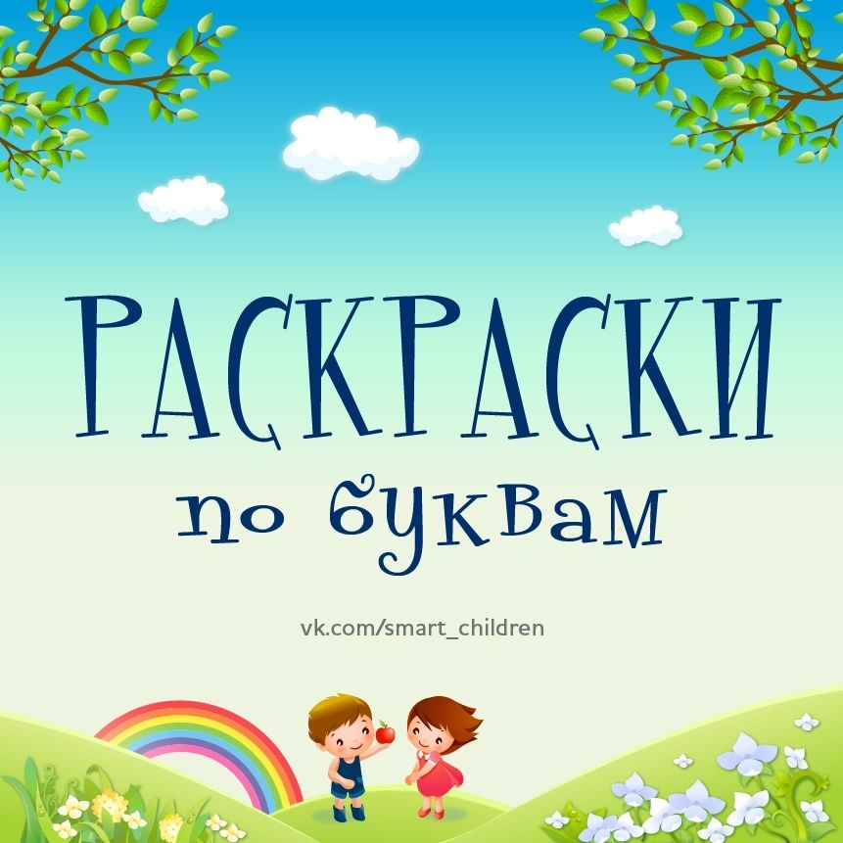

Уважаемые родители! Раскраски по буквам – это задания, которые предназначены для детей 6-7 лет.

Изучение [букв алфавита](https://coloring-for-kids.com/ru/letters-and-alphabets) – один из важнейших этапов обучения ребенка. Первый шаг – распознавание графического образа или облика букв. Для запоминания образа предназначены раскраски с буквами. Чтобы раскрасить любимого героя, дети будут искать и запоминать буквы.

Инструкция для ребёнка: Твоя задача - раскрасить все участки рисунка подходящими цветами в зависимости от того, какая буква на них изображена. Подбирай цвета внимательно!

